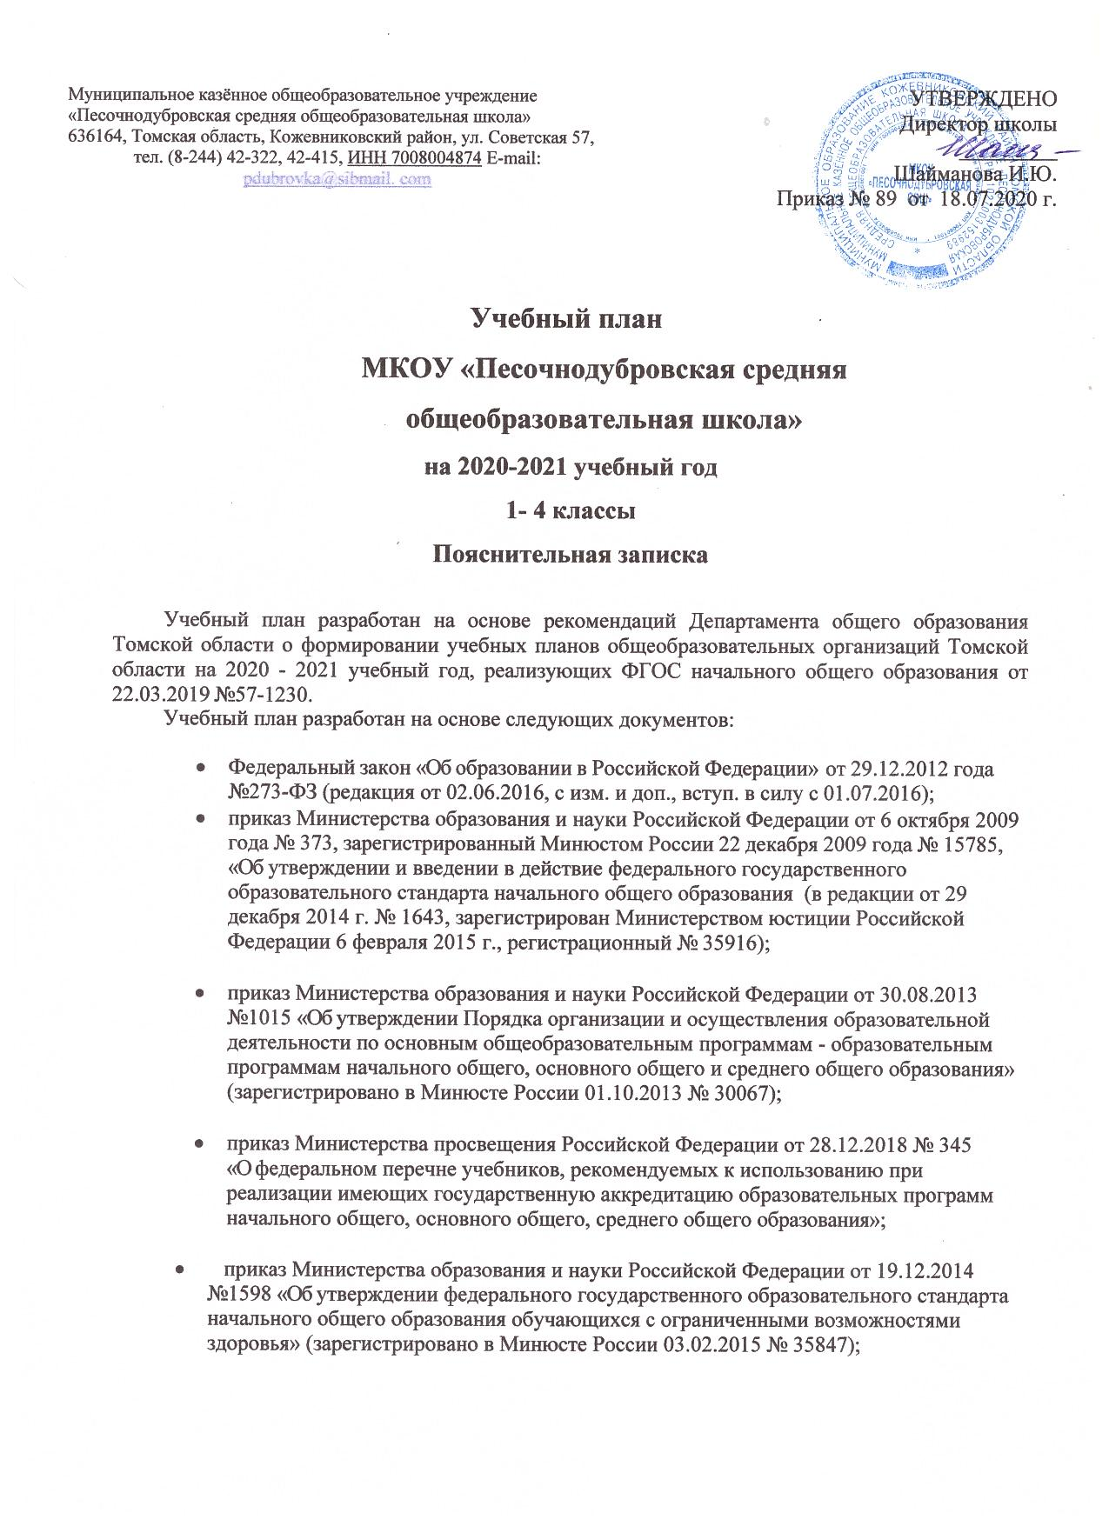

Муниципальное казённое общеобразовательное учреждение  «Песочнодубровская средняя общеобразовательная школа»  636164, Томская область, Кожевниковский район, ул. Советская 57,  тел. (8-244) 42-322, 42-415, ИНН 7008004874 E-mail: pdubrovka@sibmail. com | УТВЕРЖДЕНО  Директор школы  _________  Шайманова И.Ю.  Приказ № 89 от 18.07.2020 г.

Учебный план
МКОУ «Песочнодубровская средняя общеобразовательная школа»
на 2020-2021 учебный год
1- 4 классы

Пояснительная записка

Учебный план разработан на основе рекомендаций Департамента общего образования Томской области о формировании учебных планов общеобразовательных организаций Томской области на 2020 - 2021 учебный год, реализующих ФГОС начального общего образования от 22.03.2019 №57-1230.
Учебный план разработан на основе следующих документов:

- Федеральный закон «Об образовании в Российской Федерации» от 29.12.2012 года №273-ФЗ (редакция от 02.06.2016, с изм. и доп., вступ. в силу с 01.07.2016);
- приказ Министерства образования и науки Российской Федерации от 6 октября 2009 года № 373, зарегистрированный Минюстом России 22 декабря 2009 года № 15785, «Об утверждении и введении в действие федерального государственного образовательного стандарта начального общего образования (в редакции от 29 декабря 2014 г. № 1643, зарегистрирован Министерством юстиции Российской Федерации 6 февраля 2015 г., регистрационный № 35916);

- приказ Министерства образования и науки Российской Федерации от 30.08.2013 №1015 «Об утверждении Порядка организации и осуществления образовательной деятельности по основным общеобразовательным программам - образовательным программам начального общего, основного общего и среднего общего образования» (зарегистрировано в Минюсте России 01.10.2013 № 30067);

- приказ Министерства просвещения Российской Федерации от 28.12.2018 № 345
«О федеральном перечне учебников, рекомендуемых к использованию при реализации имеющих государственную аккредитацию образовательных программ начального общего, основного общего, среднего общего образования»;

- приказ Министерства образования и науки Российской Федерации от 19.12.2014 №1598 «Об утверждении федерального государственного образовательного стандарта начального общего образования обучающихся с ограниченными возможностями здоровья» (зарегистрировано в Минюсте России 03.02.2015 № 35847);

- постановление Главного государственного санитарного врача Российской Федерации от 29.12.2010 № 189 (ред. от 24.11.2015) «Об утверждении СанПиН 2.4.2.2821-10 2.4.2.2821-10» «Санитарно-эпидемиологические требования к условиям и организации обучения в общеобразовательных учреждениях» (зарегистрировано в Минюсте России 03.03.2011г. №19993);
- постановление Главного государственного санитарного врача РФ от 10.07.2015 № 26 «Об утверждении СанПиН 2.4.2.2821-10 2.4.2.3286-15 «Санитарно-эпидемиологические требования к условиям и организации обучения и воспитания в организациях, осуществляющих образовательную деятельность по адаптированным основным общеобразовательным программам для обучающихся с ограниченными возможностями здоровья» (зарегистрировано в Минюсте России 14.08.2015 № 38528);

- письмо Министерства образования и науки Российской Федерации от 28.12.2011 №19-337 «О введении третьего часа физической культуры в недельный объем учебной нагрузки обучающихся в общеобразовательных учреждениях»;
- постановление Главного государственного санитарного врача Российской Федерации от 24.11.2015 № 81 «О внесении изменений № 3 в СанПиН 2.4.2.2821-10 «Санитарно-эпидемиологические требования к условиям и организации обучения, содержания в общеобразовательных организациях» (зарегистрировано в Минюсте России 18.12.2015 №40154), далее - СанПиН 2.4.2.2821-10;
- письмо Министерства образования и науки Российской Федерации от 11.03.2016 г. №ВК- 452/07 «О введении ФГОС ОВЗ» (вместе с Методическими рекомендациями по вопросам внедрения федерального государственного образовательного стандарта начального общего образования обучающихся с ограниченными возможностями здоровья и федерального государственного образовательного стандарта образования обучающихся с умственной отсталостью (интеллектуальными нарушениями);
- примерная основная образовательная программа начального общего образования (одобрена решением федерального учебно-методического объединения по общему образованию, протокол от 08.04.2015 № 1/15 размещена в реестре примерных основных общеобразовательных программ Министерства образования и науки Российской Федерации (http://fgosreestr.ru);
- письмо Федеральной службы по надзору в сфере образования и науки от 20 июня 2018 года № 05-192 «Об изучении родных языков из числа языков народов Российской Федерации».
Нормативно-правовые документы, регулирующие обеспечение вопроса изучения родного языка (из числа языков народов Российской Федерации):

- Статьи 11 и 14 Федерального закона от 29.12.2012 № 273-ФЗ «Об образовании в Российской Федерации».
- Федеральный закон от 03.08.2018 № 317-ФЗ «О внесении изменений в статьи 11 и 14 Федерального закона «Об образовании в Российской Федерации»».
- Пункты 12.2, 19.3 ФГОС начального общего образования, утверждённого приказом Минобрнауки России от 06.10.2009 № 373 (в редакции приказа Минобрнауки России от 31.12.2015 № 1576).
- Пункты 11.2, 18.3.1 ФГОС основного общего образования, утверждённого приказом Минобрнауки России от 17 декабря 2010 г. № 1897 (в редакции приказа Минобрнауки России от 31.12.2015 № 1577).
- Пункты 9.2, 18.3.1 ФГОС среднего общего образования, утверждённого приказом Минобрнауки России от 17 мая 2012 г. № 413 (в редакции приказа Минобрнауки России от 31.12.2015 № 1578).

Учебный план для 1-4 классов ориентирован на 4-летний нормативный срок освоения образовательных программ начального общего образования.
Минимальное количество часов, отведенных в учебном плане на преподавание каждого образовательного компонента, рассчитано из расчета: для 1-х классов - 33 недели, II-IV классах – 34 учебных недели. Учебный план ориентирован в I - IV классах на 5-дневную учебную неделю.
Учебная нагрузка обучающихся не превышает объема максимально допустимой нагрузки, установленной СанПиН: в I классе – 19 час, во II-IV классах – 22 часа.
Продолжительность учебного занятия: для 1 класса - использование «ступенчатого» режима обучения (в сентябре, октябре - по 3 урока в день по 35 минут каждый, в ноябре-декабре – по 4 урока по 35 минут каждый; январь – май – по 4 урока по 40 минут каждый); для II-IV классов – 40 минут I полугодии и 45 минут во II полугодии. Т.к. для 1 класса невозможно организовать специальное расписание звонков, то активная фаза урока продолжается 35 минут. В 1 классе применяется метод постепенного наращивания учебной нагрузки: в первой четверти 48 учебных часов (6 уроков еженедельно) – проводятся с записью в классном журнале четвертыми уроками в следующих формах: целевые прогулки, экскурсии, уроки – театрализации. Во время прогулки, динамической паузы происходит уточнение первоначальных математических представлений, упражнения на развитие слухового восприятия, фонематического слуха, составление букв, начертание схем (из природного материала, на природном основании) и т.д. Уроки физкультуры в первой четверти проводятся последними уроками, где содержание уроков направлено на развитие и совершенствование движения обучающихся.
Домашние задания даются с учетом возможности их выполнения в следующих пределах: во 2-3 классах – до 1,5 ч., в 4 кл – до 2 ч. (СанПиН 2.4.2.2821-10, п.10.30) В 1 кл. обучение ведется без домашних заданий.
Учебный план состоит из двух частей: из обязательной части и части учебного плана, формируемой участниками образовательных отношений.
Состав обязательной части учебного плана определяется в соответствии с ФГОС НОО и с учетом примерной основной общеобразовательной программы начального общего образования.
Желающих для изучения родного языка (из числа языков народов Российской Федерации) не выявлено.
Предметная область «Основы религиозных культур и светской этики» определена модулем «Основы светской этики» на основании протокола выбора модулей комплексного курса «Основы религиозных культур и светской этики» по результатам письменного добровольного волеизъявления детьми и родителями 3 класса МКОУ «Песочнодубровская СОШ»
Часть учебного плана, формируемая участниками образовательных отношений распределена на увеличение учебных часов предмета «Русский язык», что обеспечит развитие коммуникативных умений и формирование диалогической и монологической устной и письменной речи.
Третий час учебного предмета «Физическая культура» используется на увеличение двигательной активности и развитие физических качеств обучающихся, внедрение современных систем физического воспитания и реализуется в рамках внеурочной деятельности

Иностранный язык - английский.
Промежуточная аттестация обучающихся начальных классов и формы проведения проводится на основе Положения о формах, периодичности и порядке текущего контроля успеваемости и промежуточной аттестации обучающихся (приказ от 23.05.2019г. № 84 -О). Промежуточная аттестация проводится в соответствии с календарным графиком и приказом директора по школе.

Учебный план 1-4 классов (ФГОС НОО)

Предметные  области | Учебные предметы | Количество часов  в неделю |  |  |  | Формы промежуточной аттестации
Обязательная часть |  | I | II | III | IV
Русский язык и литературное чтение | Русский язык | 4 | 4 | 4 | 4 | комбинированная работа
 | Литературное чтение | 4 | 4 | 4 | 3 | проверка читательских умений и навыков
Родной язык и литературное чтение на родном языке | Родной язык | 0 | 0 | 0 | 0
 | Литературное чтение  на родном языке | 0 | 0 | 0 | 0
Иностранный язык | Английский язык |  | 2 | 2 | 2 | тест
Математика и информатика | Математика | 4 | 4 | 4 | 4 | контрольная работа
Обществознание и естествознание  (Окружающий мир) | Окружающий мир | 2 | 2 | 2 | 2 | тест
Искусство | Музыка | 1 | 1 | 1 | 1 | Учет творческих достижений
 | Изобразительное искусство | 1 | 1 | 1 | 1 | Учет творческих достижений
Технология | Технология | 1 | 1 | 1 | 1 | тест
Физическая культура | Физическая культура | 2 | 2 | 2 | 2 | сдача нормативов
Основы религиозных культур и светской этики | Основы православной культуры | - | - | - | 1 | тематическая презентация
 | ИТОГО | 19 | 21 | 21 | 21
Часть учебного плана, формируемая участниками образовательных отношений |  | 1 | 1 | 1 | 1
Русский язык и литературное чтение | Русский язык | 1 | 1 | 1 | 1
ИТОГО |  | 20 | 22 | 22 | 22
Итого к финансированию |  | 21 | 22 | 22 | 22

